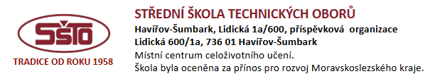

Ing. Martin Fišer
ředitel SŠTO
Lidická 1a/600
736 01 Havířov-Šumbark

